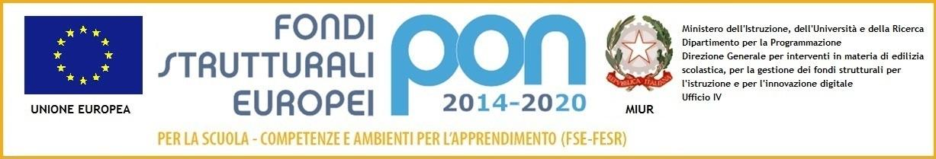

Ministero dell’Istruzione, dell’Università e della Ricerca
ISTITUTO COMPRENSIVO DI GHEDI
Via Garibaldi 92 – 25016 Ghedi - Tel: 030-901066 Fax: 030-901066
e-mail uffici: bsic8aj00q@istruzione.it - Sito Web – www.icghedi.edu.it
Codice meccanografico: BSIC8AJ00Q – Codice univoco: UFV995- C.F.: 80053710176

SCHEDA PROGETTO PTOF
Percorso di educazione civica
⬜ DI ISTITUTO __________________
              - X DI SCUOLA __________________
⬜ DI PLESSO ______________________________
              - ⬜ DI INTERCLASSE ___________________________________
              - ⬜ DI TEAM ___________________________________________
              - ⬜ DELLA/E CLASSE/I __________ DI _______________
PRIMA PARTE (sintetico da inserire nel PTOF)

                - TITOLO DEL PROGETTO: AVIS

                - RESPONSABILE DEL PROGETTO: Cimini Letizia

COMPETENZE EUROPEE
- Competenze sociali e civiche

FINALITÀ
- Promuovere la cultura della donazione nell’ambito della formazione personale-sociale.
- Promuovere la cultura del dono come elemento di sostegno del legame sociale.
- Educare alla solidarietà come valore portante della società civile.
- Conoscenza dell’associazione e individuazione nel proprio territorio delle sedi Avis.

DESTINATARI
Alunni classi seconde sc Secondaria di I grado

ATTIVITÀ E METODOLOGIE
L’AVIS di Brescia sta riorganizzando la modalità di svolgimento dei loro incontri con gli studenti. Siamo in attesa della proposta

Eventuali allegati estesi al progetto:

                - RISORSE UMANE
                - Collaborazioni interne: docenti

Collaborazioni esterne: Volontari AVIS Brescia e Ghedi
BENI E SERVIZI
Risorse strumentali necessarie:

SECONDA PARTE
Il referente compila solo i campi con l’asterisco

RISORSE FINANZIARIE (da concordare preventivamente con il DSGA)
* Previsione di spesa | Anno finanziario | Provenienza dei fondi da utilizzare | * Destinazione dei fondi
 | 2020

Data, ottobre 2020

Responsabile del progetto

Prof.ssa Letizia Cimini

